 | COLÉGIO PEDRO II - UNIDADE SÃO CRISTÓVÃO III  3ª SÉRIE – MATEMÁTICA II – PROFº WALTER TADEU  www.professorwaltertadeu.mat.br

GEOMETRIA ANALÍTICA – CIRCUNFERÊNCIA - 2011

1) Encontre a equação da circunferência de centro (3,2) que é tangente ao eixo X.

2) Qual a equação reduzida da circunferência que tem raio 3, tangencia o eixo das abscissas no ponto A(4,0) e está contida no 4º quadrante?

3) Verifique se as equações abaixo representam circunferências. Caso afirmativo, determine o centro e o raio das circunferências seguintes:

a) x² + y² + 6x = 0 b) x² + y² = 9 c) x² + y² + 4x – 10y + 20 = 0

d) x² + 2y² + 4x + 18y – 100 = 0 e) x² + 3y² – 4 = 0 f) x² + y² + 4x – 4y – 17 = 0

4) Determine os valores de “k” de modo que a circunferência de equação (x – k)² + (y – 4)² = 25 passe pelo ponto (2k,0).

5) A equação de uma circunferência C é x² + y² – 2y – 7 = 0.

a) Verifique se o ponto (2,3) pertence à circunferência.

b) Determine os pontos onde a circunferência intersecta o eixo das coordenadas.

6) O ponto A(–4, 3) é eqüidistante dos pontos P(–10, 1) e Q(x, y). Nessas condições, determine a equação da circunferência a qual Q pertence.

7) Encontre a equação reduzida da circunferência que passa pelos pontos (3, 0), (-6, -3) e (1, 4).

8) Qual o ponto da circunferência (x – 3)² + y² = 4 que fica mais distante do eixo Y?

9) Escreva as equações das circunferências mostradas.
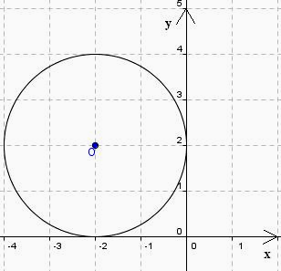
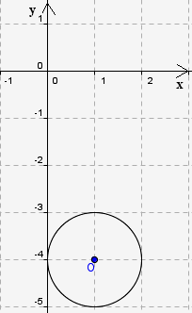

10) Qual a distância entre os centros das circunferências (x – 3)² + y² = 11 e x² + y² + 2x – 6y – 12 = 0?

11) Encontre os pontos de interseção entre a reta r: x – y + 4 = 0 e a circunferência x² + y² – 2x – 4y – 4 = 0.

12) Determine os valores de p para que a reta de equação 2x – y + p = 0 seja tangente à circunferência de equação x² + y² – 4 = 0.

Respostas: 1) (x - 3)² + (y – 2)² = 4; 2) (x – 4)² + (y + 3)² = 9; 3) a) C(-3,0) e r = 3; b) C(0,0) e r = 3; c) C(-2,5) e r = 3;
d) não é circunferência; e) não é circunferência; f) C(-2,2) e r = 5; 4) k = 3 ou k = -3;
5) a) sim; b) $\left(0, 1+2\sqrt{2}\right);\left(0, 1−2\sqrt{2}\right);\left(\sqrt{7}, 0\right);\left(−\sqrt{7}, 0\right)$; 6) (x + 4)² + (y – 3)² = 40; 7) (x + 2)² + y² = 25; 8) (5,0);
9) a) (x + 2)² + (y – 2)² = 4; b) (x – 1)² + (y + 4)² = 1; 10) d = 5; 11) (1,5) e (-2,2); 12) $p=±2\sqrt{5}$.

